Мастер-класс на тему: « Нестандартные дидактические игры для развития мелкой моторики дошкольников»
В настоящее время актуальной проблемой становится полноценное развитие детей уже с дошкольного возраста. Поэтому, одним из показателей и условий хорошего физического и нервно-психического развития ребёнка является развитие его руки, кисти, ручных умений или, как принято называть, мелкой пальцевой моторики.
В процессе работы скапливается большое количество разнообразных предметов , которым можно дать вторую жизнь с новым назначением.
Предлагаемые игры способствует не только развитию мелкой моторики ребенка, но и развитию образного мышления, восприятия , сенсорики, координации движений в целом , а изготовляются они из обыкновенных фломастеров.

Для работы необходимо:
Пластиковая доска , канцелярский нож, фломастеры, цветные шнурки , схемы для выкладывания фигур
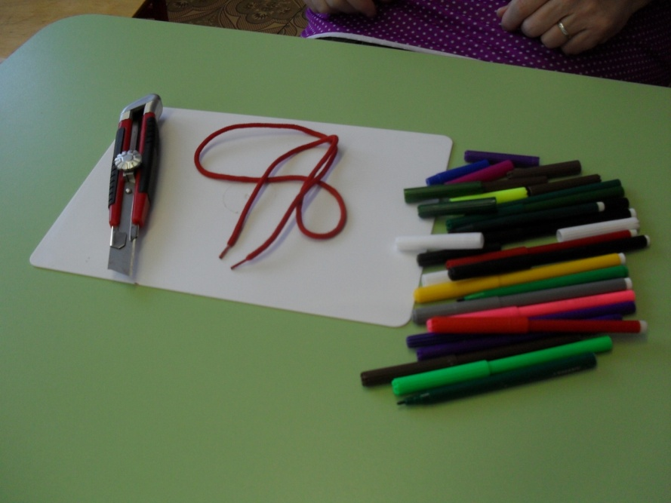
1.Снимаем с фломастера колпачок
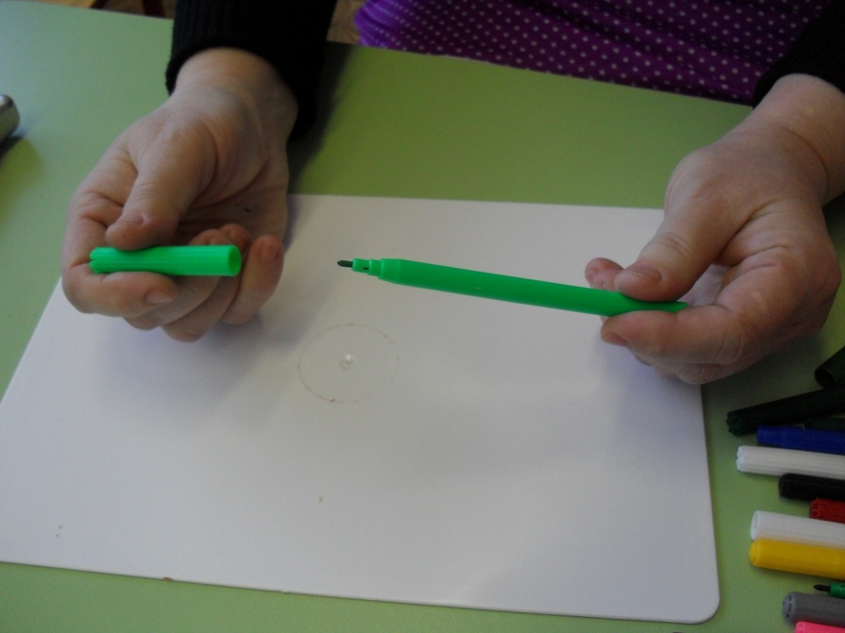

2. Отрезаем стержень
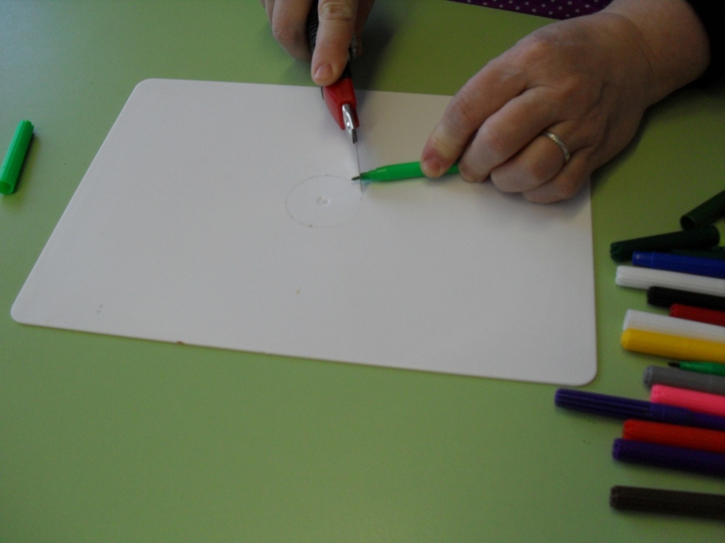

3.Вынимаем стержень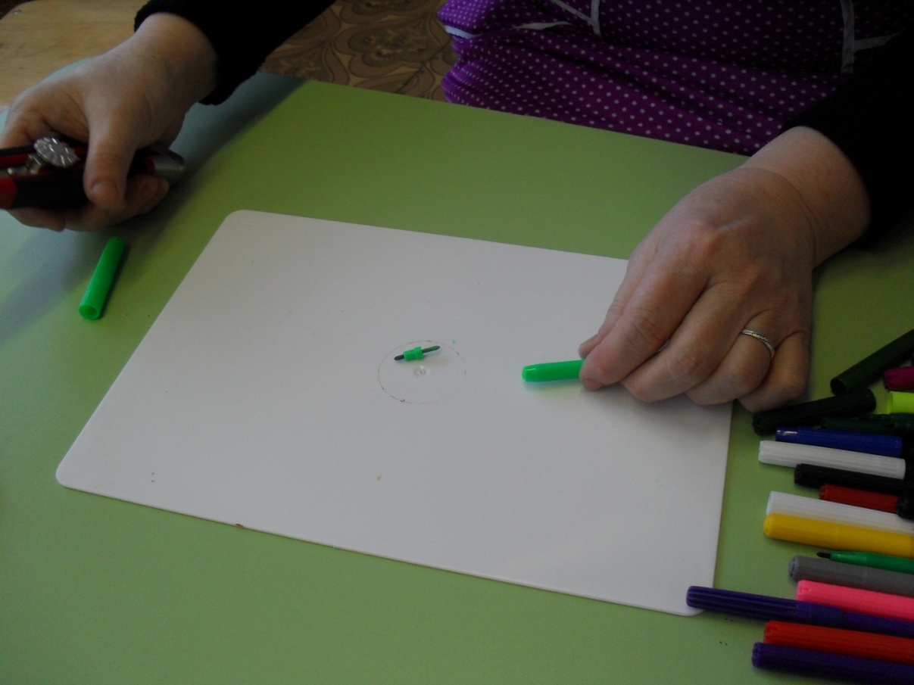
4.Получились палочки для выкладывания фигур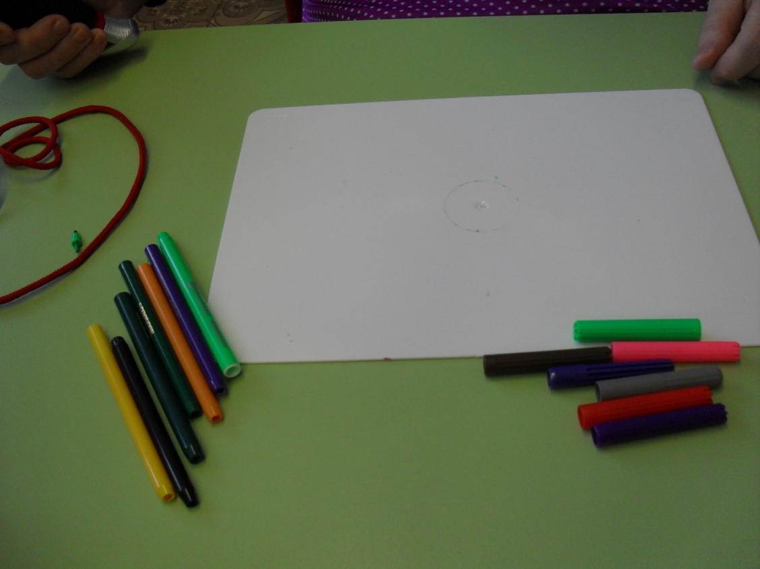
5.Теперь можно выкладывать фигуры
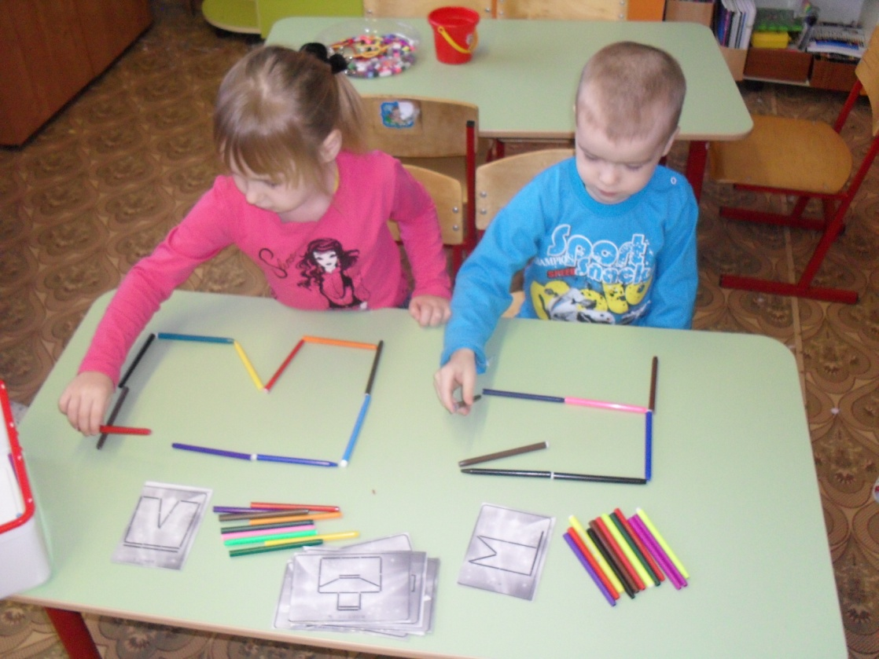

6.Берем колпачок и нарезаем его на кусочки
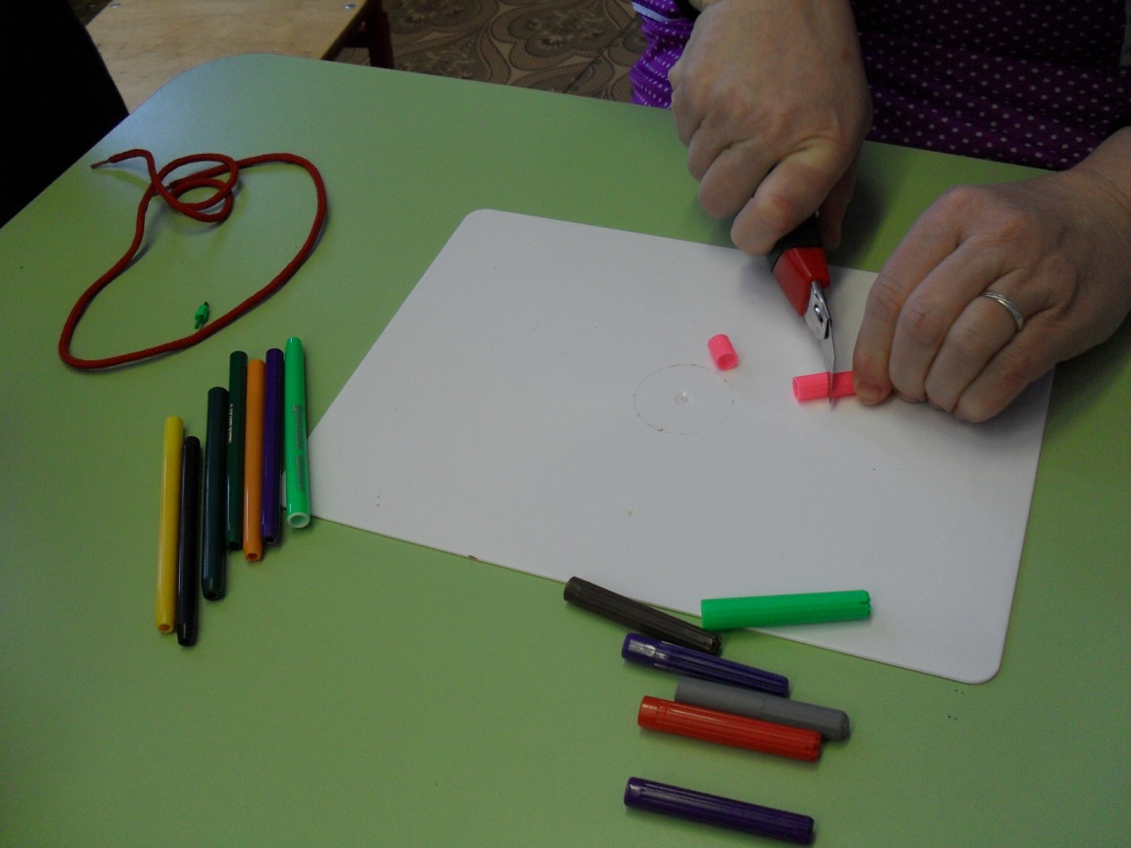

7.Получаем бусины
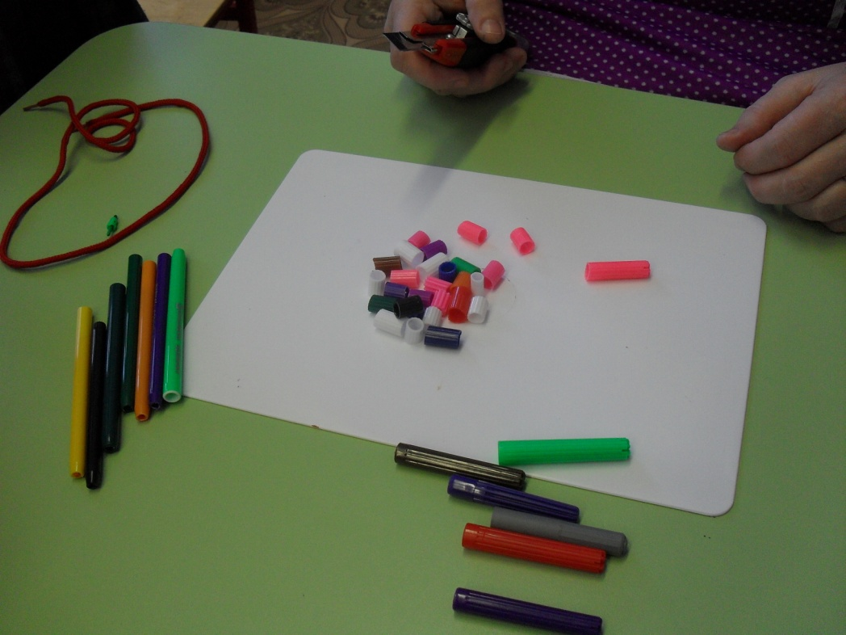

8.Теперь можно нанизывать бусины на цветные шнурки
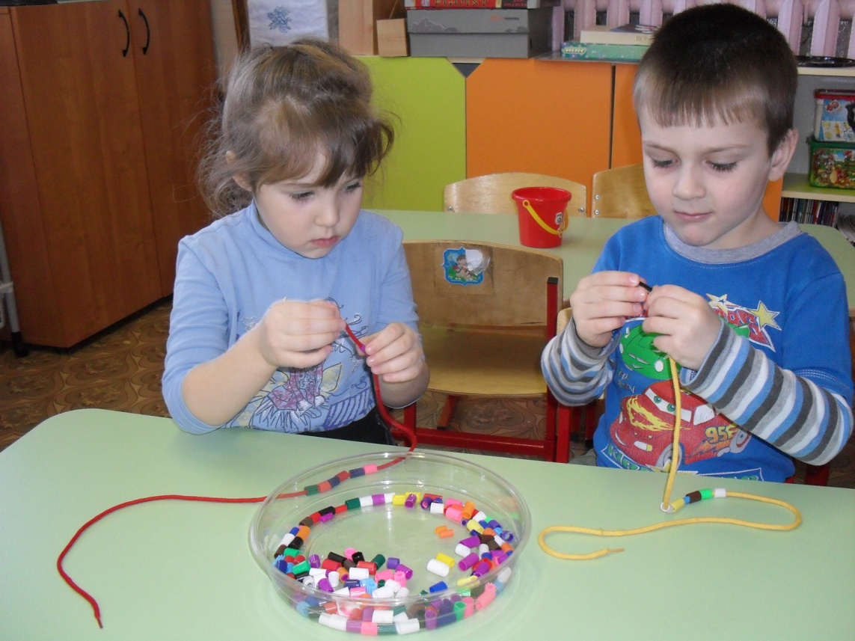

Таким образом, из обыкновенных фломастером мы получили две дидактические игры :
